ВЕСТНИК

# **ТРОИЦКОГО СЕЛЬСОВЕТА**

|  |
| --- |
| **Администрация** **10.01.2023 г. Троицкого сельсовета Выпуск № 1**  **Карасукского района** **Новосибирской области** |

#### В этом выпуске:

#### 

|  |
| --- |
| **Статья**  **ГОСУДАРСТВЕННЫЙ ПОЖАРНЫЙ НАДЗОР ИНФОРМИРУЕТ!**  **Стр. 1** |

|  |
| --- |
|  |
|  |
|  |

Уважаемые жители Карасукского района !!!

**ГОСУДАРСТВЕННЫЙ ПОЖАРНЫЙ НАДЗОР  
ИНФОРМИРУЕТ!**

За период с 31.12.2022 по 10.01.2023 произошло 3 пожара.

31.12.2022 г. в 06.40 минут, возгорании здания администрации Знаменского сельсовета по адресу: Новосибирская область, Карасукский район, с.Поповка. В результате пожара поврежден оконный блок здания администрации на площади 1,5 кв. м Причиной возгорания является – умышленное уничтожения имущества, поджог. ущерб устанавливается.. 05.01.2023 г. в 17.19 минут, возгорании надворной постройки по адресу: Новосибирская область, Карасукский район, село Рассказово, ул.Солнечная. В результате пожара повреждена надворная постройка (2 гаража, сарай по одной крышей). мотоцикл «Урал» Общая площадь 300 кв.м.Причина пожара короткое замыкание электропроводке.

09.01.2023 г. в 19.19 минут, возгорании в жилом доме по адресу: Новосибирская область, Карасукский район, поселок Красносельский, ул.Новая. В результате пожара огнем повреждено потолочное перекрытие на площади 4 кв.м. Предварительная причиной возгорания является эксплуатация печного оборудования без противопожарной разделки (отступки) от конструкций из горючих материалов.

ОНД и ПР по Карасукскому району напоминает гражданам Карасукского района

В зимние холода, возрастает вероятность возникновения пожаров в жилых домах. Особый риск – частный сектор где используются печи и электрообогревательные приборы.

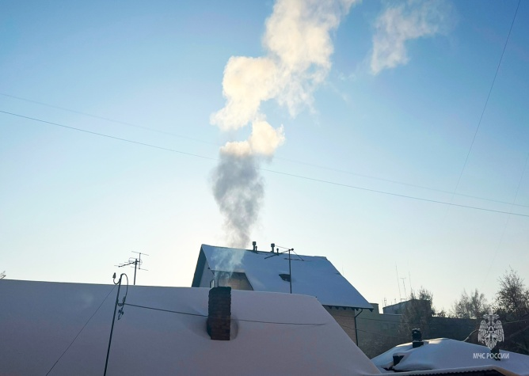Нередко люди, практически не имея знаний по электробезопасности и навыков по монтажу оборудования и печного отопления, берутся за самостоятельную работу по ремонту или кладке печей.

Пожары, связанные с нарушениями правил монтажа и эксплуатации электрооборудования, совсем не редкость. Сейчас с приходом в нашу жизнь большого количества приборов электропотребление жилых домов увеличилось в несколько раз, но электропроводка при этом осталась прежней – она попросту не рассчитана на такую нагрузку. Перегрузка сетей порой приводит к пожарам. Особую опасность таят в себе самодельные обогреватели. Использование приборов кустарного изготовления влечет за собой повышение нагрузки на электросеть и как следствие – возгорание.

Вовремя не отремонтированная печь также может стать причиной возникновения пожара. Возгорания возможны из-за отсутствия или недостаточного размера разделок, нарушения расстояний между элементами печи и сгораемыми конструкциями здания, отсутствия предтопочного листа, а также хранения вблизи печей дров и других горючих материалов.

ОНДиПР по Карасукскому району напоминает жителям района о соблюдении мер пожарной безопасности в быту. В зимний период обращают особое внимание на состояние отопительного оборудования и советуют не допускать эксплуатации ветхой электропроводки, неисправного печного отопления и газового оборудования.

Ст. инспектор ОНДиПР по Карасукскому району

УНДиПР ГУ МЧС России по Новосибирской области

майор внутренней службы Алексеев А.А

**Тираж 50 экземпляров**

**Ответственный за компьютерный набор и редакцию издания – спец. администрации Базылева Е.В**